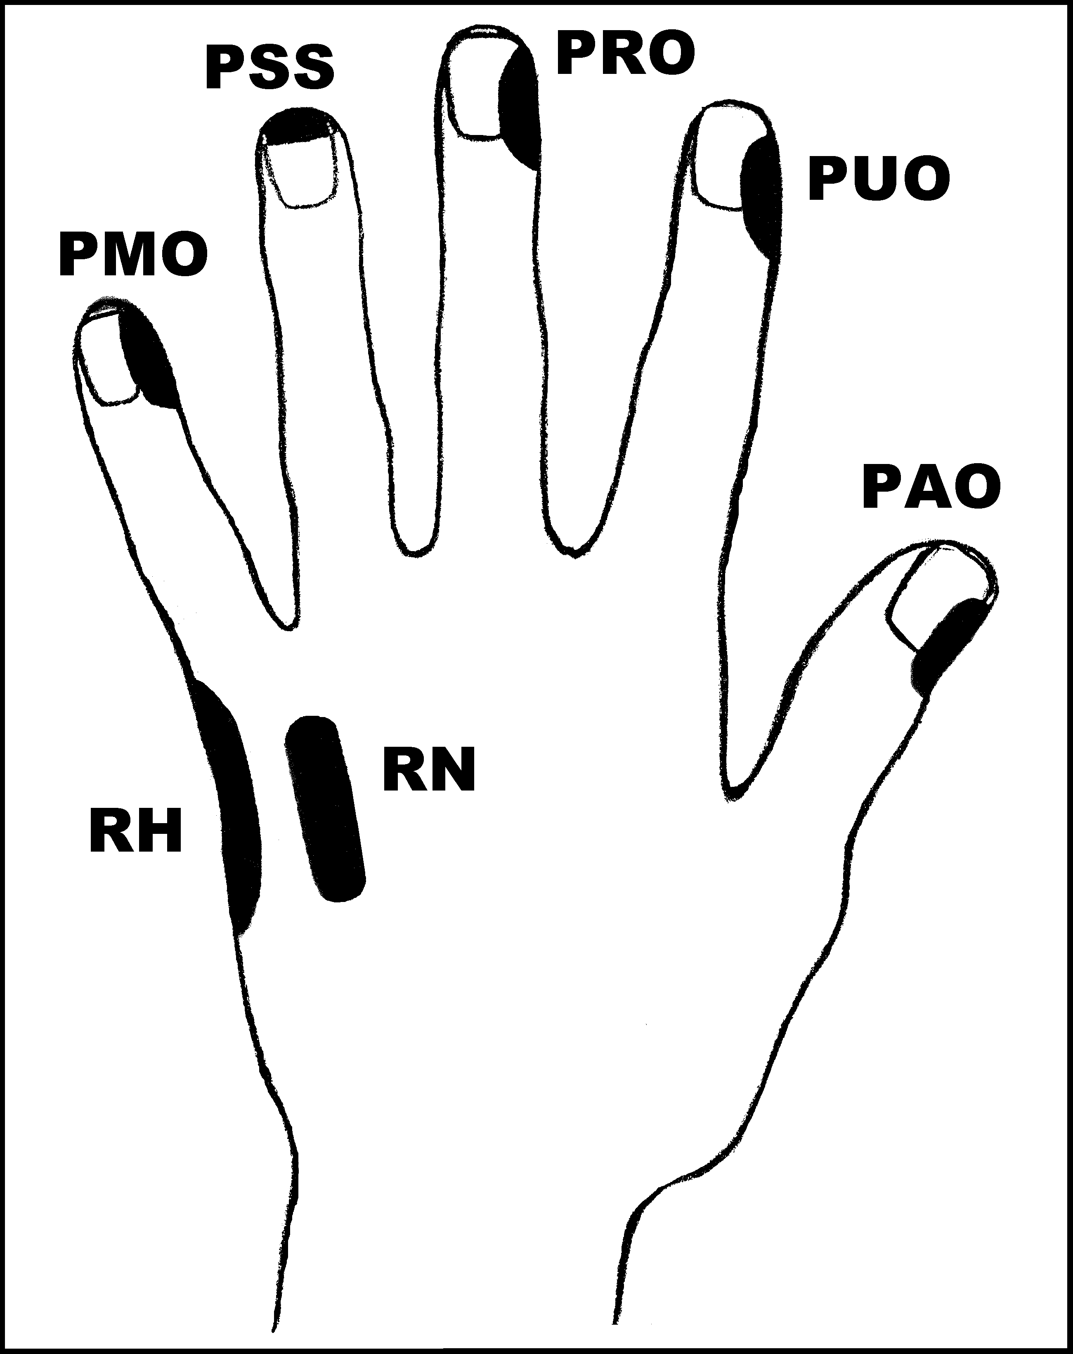
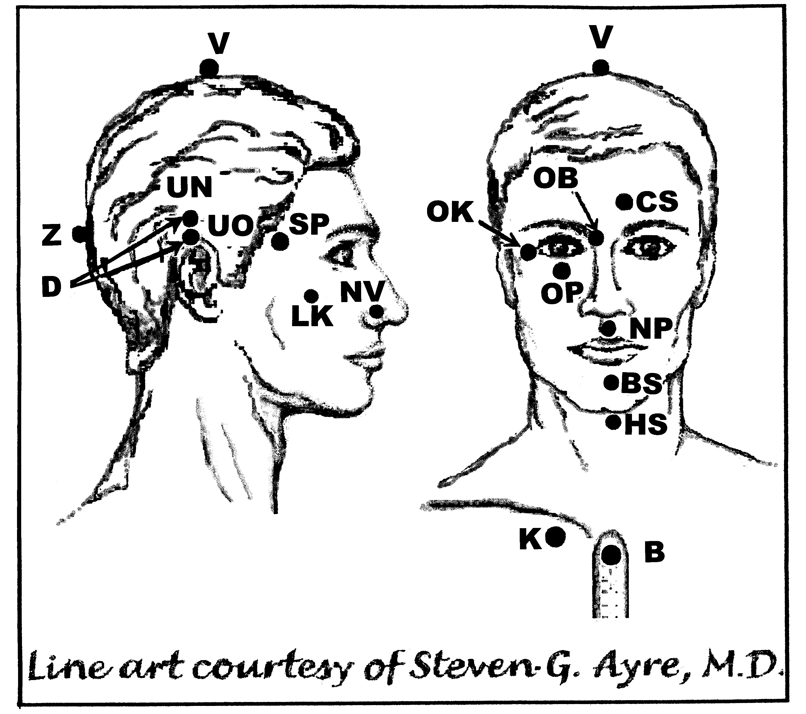
Předpisy na Mozek – poškození mozku
(Brain Damage)

Nejlépe aplikovat: 1
UrV-100 ŽN, UrB, UrV-100 TP

Poklepejte všechny předpisy minimálně 1x denně 8 dnů.
Použijte pouze jednu z následujících dvou možností: Poklepávejte buď:
BS a NP 10x, RN 150x a všechny ostatní body 40x,
nebo BS a NP 15x, RN 225x a všechny ostatní body 60x

Předrecepty:

ŽN: PUO, PMO, RH, PAO, CS, D, UN, UO, BS, NP, K
UrB: V, Z, CS, LK, OK, LK, D, Z
TP: B, OP, NV, CS

Předpis na Mozek – poškození mozku

čep: RH, UO, PMO, CS, PUO, B, OK, PMO, BS, UO, RH, OK, K

(čep. aplikujte jednou na začátku ošetření)

os: PMO, BS, NP, PMO, OP, OK, OB, PMO, RH, PMO, K
navíc: D, CS, V, Z, NV

Aplikujte jednou s týdenním intervalem mezi ošetřeními.

Po druhém ošetření obnovte rozlišovací funkce aplikací předpisů na Mentální bystření.

